Рабочий лист
Христианин в труде

Качества, необходимые для профессий «Человек-природа»
_________________________________________________
_________________________________________________
___________________________________________________________________________________________________________________________________________________
Качества, присущие герою сообщения______________
___________________________________________________________________________________________________________________________________________________
Качества, которыми обладаю я ____________________________________________________________________________________________________________________________________________________________________________________________________________________________________________________________________________________________________________

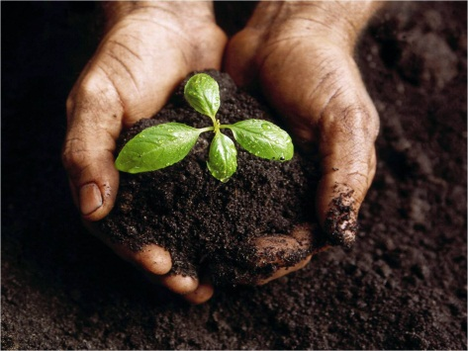
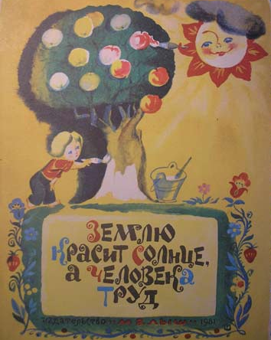
Мой труд на земле

____________________________________________________________________________________________________________________________________________________________________________________________________________________________________________________________________________________________________________________________________________________________________________________________________________________________________________________________________________________________________________________________________________________________________________________________________________________________________________________________________________________________________________________________________________________________________________________________________________________________________________________________________________________________________________________________________________________________________________________________________________________________________________________________________________________________________________________________________________________________________________________________________________________________________________________________

